Guía 30

“Homotecia”

* Resuelve las siguientes actividades con el desarrollo correspondiente.

1. Determina la imagen homotética de la figura dada con centro de homotecia en el origen y factor de homotecia 2.

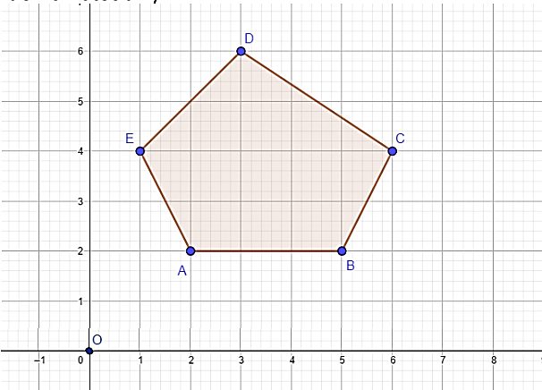

1. Determina la imagen homotética de la figura dada con centro de homotecia en el origen y factor de homotecia -3.

1. Determina la imagen homotética de la figura dada con centro de homotecia en el origen y factor de homotecia -2.

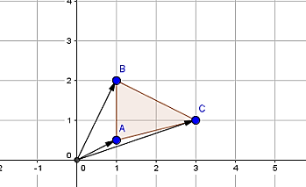

1. Determina la imagen homotética de la figura dada con centro de homotecia en el origen y factor de homotecia -1/2.

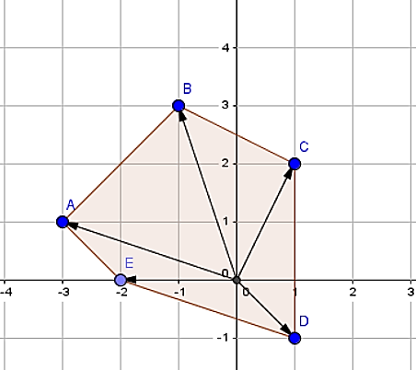

1. Dadas las coordenadas de los vértices 𝐴 (2,4); 𝐵 (2,0) y 𝐶 (6,0) del triángulo ABC.

a. Aplicar una homotecia cuyo centro es el origen y factor es 𝑘 = 1/2.

b. Grafique la figura inicial y la figura homotética obtenida.

1. Dadas las coordenadas de los vértices 𝐴 (4,2); 𝐵 (2,0); 𝐶 (0,2); 𝐷 (1,4) 𝑦 𝐸 (2,2) del pentágono ABCDE

a. Aplicar una homotecia cuyo centro es el origen y factor es 𝑘 = −2.

b. Grafique la figura inicial y la figura homotética obtenida.

1. Considera el triángulo de vértices A (3,1), B (2,4) y C (-1,3)

a. Aplicar una homotecia cuyo centro es el origen y factor es 𝑘 = −1.

b. Grafique la figura inicial y la figura homotética obtenida.

1. Considera el cuadrilátero de vértices A (2,3), B (-1,3), C (3,0) y D (-2,-3)

a. Aplicar una homotecia cuyo centro es el origen y factor es 𝑘 = 2.

b. Grafique la figura inicial y la figura homotética obtenida.

1. Considera el cuadrilátero de vértices A (-3,-4), B (0,-4), C (2,1) y D (0,3)

a. Aplicar una homotecia cuyo centro es el origen y factor es 𝑘 = 3.

b. Grafique la figura inicial y la figura homotética obtenida.

1. Considera el triángulo de vértices A (0,0), B (-2,5) y C (0,-3)

a. Aplicar una homotecia cuyo centro es el origen y factor es 𝑘 = −3.

b. Grafique la figura inicial y la figura homotética obtenida.

1. Considera el cuadrilátero de vértices A (-4,3), B (-2,-1), C (2,-3) y D (3,0)

a. Aplicar una homotecia cuyo centro es el origen y factor es 𝑘 = 2.

b. Grafique la figura inicial y la figura homotética obtenida.